Cahier des charges : SmartFolio
Module de gestion de portefeuille

Présentation du client / besoin

SARL GENERAL TRADING SERVICE (GTS) est une société à responsabilité limitée créée le 20 septembre 2013 sous l’enregistrement 440 089 168, implantée à CORBEIL-ESSONES (91) au 60 rue Victor Hugo, dont le chiffre d’affaire s’élève à 2 125 500 €.
Elle est spécialisée dans le secteur d'activité du commerce de gros (commerce interentreprises) d'ordinateur, d'équipements informatiques périphériques et de logiciels, et souhaite actuellement élargir ses activités aux marchés de titres financiers crypto monnaies.
L’entreprise compte actuellement plus de 800 salariés internes et 400 externes.
Elle détient aussi quatre succursales dont deux basées aux Etats-Unis, une au Maroc ainsi qu’une à Montreal.

Présentation du projet

Dans le cadre de l’évolution des services, GTS souhaite obtenir une aide automatique à l’analyse et gestion des portefeuilles de leurs clients sur la plateforme déjà existante.

Dans les faits, GTS nous fournit l’outil graphique de leur plateforme sur laquelle nous allons développer le système d’aide à la gestion.

Il y est requis un système de couleurs pour prévenir l’utilisateur du statut des portefeuilles, une alerte réglable par l’utilisateur pour les mouvements brusques de la valeur des titres financiers ainsi qu’un rapport journalier par portefeuille permettant de suivre l’évolution de la gestion du portefeuille.

L’outil qui sera développé devra respecter une charte graphique sobre et élégante afin de donner une image soignée de l’entreprise à ses employés.

Parties Prenantes et Rôles

Les commanditaires du projet sont les suivant :
- Jacques BOUCARD (Directeur Général de GTS),
- Laurent AUFRENE (Responsable Financier de GTS),
- Liz ADOUV (Responsable Commercial de GTS),
- Slimane COURET (Responsable Technique de GTS)

L’équipe de réalisation de SmarTrade est la suivante :
- MAYEUX Aymeric (Directeur Général de SmarTrade et Chef du projet)
- FAURE Maxence (Responsable Technique de SmarTrade)
- CONTE-LAY Corentin (Responsable conception et données de SmarTrade)

SmarTrade, prestataire de cette offre, se devra de fournir à GTS dans les délais convenus un module de gestion par le biais des livrables suivants :
- Le cahier des charges
- La maquette du gestionnaire
- Les fichiers sources constituant le gestionnaire
- Formation à l’outil
- Assistance et maintenance dans l’évolution de l’outil

D’autre part, GTS devra fournir à SmarTrade le planning prévisionnel, la liste des technologies imposées ainsi que sa charte graphique.

Problématique & Objectifs

Le projet a pour but de permettre un gain de temps dans la gestion des portefeuilles dès le démarrage de l’activité d’échange de titres financiers et simplifier l’étude de ces marchés.
Il répondra aussi à un désir de centralisation des données statistiques relative aux différents portefeuilles, et par conséquent un gain de temps. De plus il assurera une réactivité en opposition à la volatilité des titres en question.
Contrairement aux concurrents déjà sur le marché, notre projet permettra à l’utilisateur d’avoir un retour sur ses meilleurs investissements et lui permettra ainsi de faire des arbitrages intelligents sur ses portefeuilles.

Les Cibles

L’outil développé s’adresse dans un premier temps aux employés de GTS dans une optique d’optimisation des compétences, et dans un second temps aux investisseurs faisant appel à GTS, pour qui l’outil sera un gage de confiance et de sécurité pour leurs fonds, en complément de l’expertise de GTS.

Cet outil pourra dans le futur s’appliquer à toute entreprise ayant un besoin d’amélioration de la gestion de leurs différents portefeuilles.

Analyse de l’environnement du besoin

L’environnement de SmartFolio est le suivant.

F5
F4
F3
F2
F1
Investissement
SmartFolio
Client
Manager
Agent
Portefeuilles Clients
Index

N° | Description | Priorité
F1 | Permet à l’agent de gérer ses portefeuilles clients | 1
F2 | Permet aux manager de gérer les portefeuilles qui leur sont attribués | 4
F3 | Permet aux portefeuilles de recomposer ses investissement | 2
F4 | Doit être à jour par rapport à l’index réel | 3
F5 | Doit faire un rapport pour le client de l’évolution d’un portefeuille | 5

Arborescence & Wireframes

Suite à une validation des différents partis, l’arborescence et les Wireframes ci-dessous ont été retenus pour l’application.

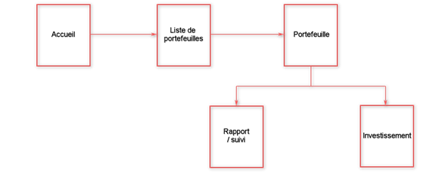
Figure 1: Arborescence fonctionnelle de SmartFolio

Ci-après les Wireframes détaillant les différentes parties de l’organigramme fonctionnel de SmartFolio.

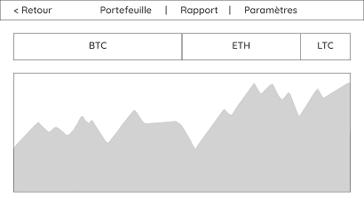  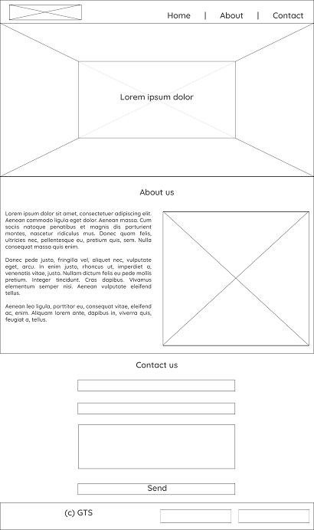  Figure 2: Wireframe de la page d'accueil | 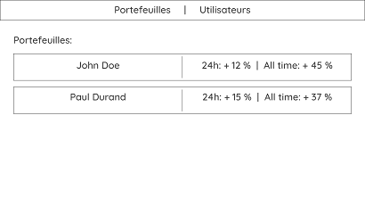  Figure 3: Wireframe de la liste des portefeuilles
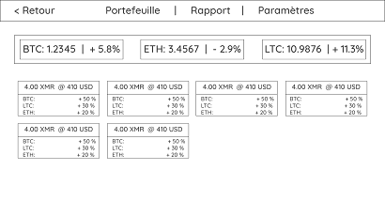
Figure 4: Wireframe d'un portefeuille
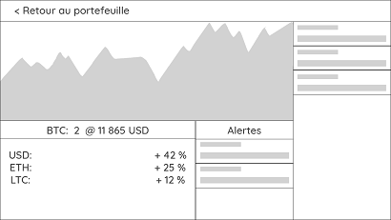  Figure 5: Wireframe d'un investissement | Figure 6: Wireframe d'un rapport

Développement

Le projet SmartFolio sera testé sous un environnement XAMPP avec un serveur Apache.
Le langage principalement utilisé pour le développement de l’outil sera le PHP dans sa version 7, connecté à une base de données MySQL. Les normes sémantiques du HTML 5 seront appliquées ainsi que pour le CSS 3 avec l’utilisation d’un préprocesseur SCSS.
La librairie TechanJS sera utilisée pour les graphiques techniques des cours des titres financiers et les données des cours actuels récupérées depuis une API (choix à définir) puis enregistrées en base de données.
Les appels HTTP aux APIs se feront en PHP avec cURL.

Technos utilisées :
- PHP 7
- SQL
- HTML 5
- CSS 3 (SCSS)

Environnement :
- Apache (XAMPP)
- MySQL

Ressources externes :
- TechanJS
- API des données des cours (à définir)

Proposition de logos pour SmartFolio

  Figure 7: Proposition 1 des logos SmartFolio |   Figure 8: Proposition 2 des logos SmartFolio |   Figure 9: Proposition 3 des logos SmartFolio

Dépôts légaux

Le module développé sera déposé au nom de SmarTrade. Aucune utilisation en dehors de l’entreprise GTS n’est acceptée. Toute modification qui serait apportée à l’application sans le consentement de SmarTrade sera puni par la loi et donnera lieu à des poursuites judiciaires.
Aussi, le module pourra être être étendu à d’autres entreprises sans accord de la part de GTS.

Mise à jour & Back-up

La société SmarTrade s’occupera des mises à jour et de la maintenance du module, il sera aussi fait un versionning du module sur les serveurs de GTS pour palier à toute éventuelle alerte critique.

La mise à jour sera proposée par SmartFolio en se connectant au serveur de mise à jour créé pour l’application.
Le serveur est interne à GTS et sera à son tour connecté aux infrastructures de SmarTrade pour obtenir les données de Mise à Jour.
Il sera toujours possible de rebasculer sur une mise à jour précédente à la fois dans celles stockées au préalable en interne à GTS mais aussi dans celles encore présentes au sein de SmarTrade.

La maintenance sera assurée par SmarTrade de 2 manières possible : Une prise en main à distance de l’application et s’il est nécessaire le déplacement d’un technicien de SmarTrade

Statistique d’utilisation

Les statistiques de connexion seront enregistrées dans les logs pour justifier l’utilisation de l’application et l’ampleur de son utilité au sein de l’entreprise.
Aussi, chaque utilisateur pourra consulter ses temps d’utilisation afin de pouvoir constater son rapport utilisation / gain de productivité.

Livrables

GTS recevra le module par les livrables suivant :
- Les fichiers sources permettant le fonctionnement de l’application.
- Le cahier des charges du projet.
- Les descriptifs de mise en place et de fonctionnement du module.
- Des propositions de graphisme du module pour répondre à la charte graphique de l’entreprise.
- Un sticker SmarTrade à coller où vous le souhaiter !

Contraintes de budget et de planning

Le développement du projet commencera le 12 mars 2018 et le rendu final est attendu pour le 12 juin 2018.
Pour tout report de la date de rendu final, il sera exigé une compensation adéquate et relative au retard.

Un budget de 18.5k€ sera payé en trois fois (à chaque fin de mois) et couvrira l’ensemble des frais du développement de SmarTrade.

Détails du budget :
Ressource | 1er mois | 2em mois | 3em mois | Total => | 18 500,00 €
Dev | 1 800,00 € | 1 800,00 € | 1 800,00 € | 5 400,00 €
Dev | 1 800,00 € | 1 800,00 € | 1 800,00 € | 5 400,00 €
Dev | 1 800,00 € | 1 800,00 € | 1 800,00 € | 5 400,00 €
Ordi*3 | 1 500,00 € |  |  | 1 500,00 €
Licences | 300,00 € |  |  | 300,00 €
Marges | 166,67 € | 166,67 € | 166,66 € | 500,00 €

